Cursus 3 module 1
Ik kan zinnen maken.

of
Wie?
Wat?
doen?

.
De kinderen
spelen

Wie?
doen?
Wat?
.
De kinderen
eten
de koek

Wat?
doen?
Wat?
.
De kippen
eten
het voer

eerst in meervoud (bijvoorbeeld de kinderen) daarna ik-vorm
Wie?
Cursus 3 module 2
Ik kan een vraagzin maken en weet hoe ik dan mijn stem gebruik.
.
De kinderen
spelen

?
Spelen
de kinderen

?
Spelen
de kinderen

Cursus 3 module 3
Ik weet wat verkleinwoorden zijn.

het lidwoord van verkleinwoorden, enkelvoud is het.

-tje -etje -je
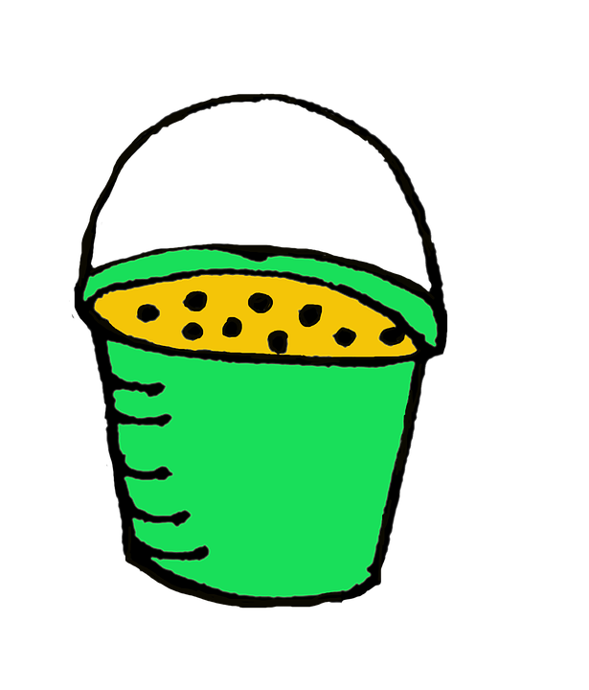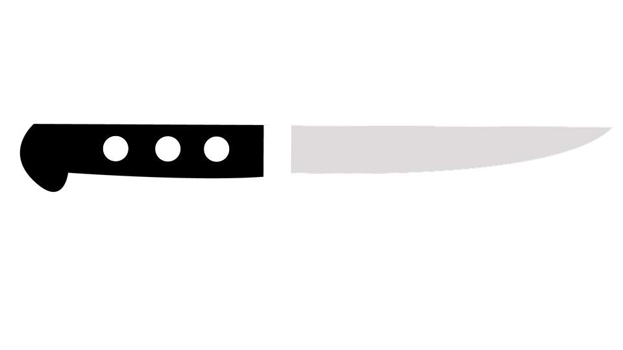
de emmer de bal het mes
het emmertje het balletje het mesje

-pje -kje
de boom de ketting het glas
het boompje het kettinkje het glaasje

Cursus 3 module 4
Ik weet dat je kan verwijzen met hij, zij, ze of het.
Mohamad leest een boek. leest veel.
Hij

Fatima speelt in de klas. is stil.
Ze
Het boek is oud. is stuk.
Het

Cursus 3 module 5
Ik ken een aantal ‘knip’werkwoorden.
opbellen
op ⡇bellen

bellen op

Wij bellen de juf op.

schoonmaken
schoon ⡇maken

maken schoon

Wij maken de klas schoon.
Cursus 3 module 6
Ik kan zinnen maken.
Wie?
doen?
Waar?
De kinderen spelen op het schoolplein.

Waar?
doen?
Wie?
Op het schoolplein spelen de kinderen.

ik
Ik speel op het schoolplein.

hij, zij
+t
Hij speelt op het schoolplein.

De juf speelt op het schoolplein.

Cursus 3 module 7
Ik ken een aantal samenstellingen.
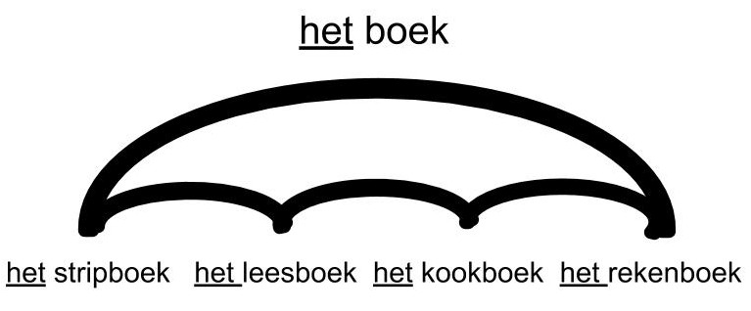

Ik weet hoe ik het woordje er gebruik.
Ik heb zes knikkers.

Ik heb er zes.
Ik ben in de tuin.
Ik ben er.
Ik zet de hoed op de pop.

Ik zet de hoed erop.

